Rapporterende enhet: | Helsam | Rapportert av: | Terje P. Hagen  Knut Tore Stokke | Periode:  T3 - 2020

Økonomirapportering Helsam T3 2020

Vurdering av økonomisk situasjon
Den økonomiske situasjonen for Helsam ved utgangen av tredje tertial 2020 er ikke vesentlig endret fra forrige rapportering i forbindelse med innlevering av prognose 21-25. Vi vil derfor hovedsakelig vise tilbake til forrige rapportering, men nedenfor knytte noen kommentarer til regnskapsresultatene.

Regnskapsresultatet for basisøkonomien viser et akkumulert overforbruk på 7,7 mill. Det er 1,9 mill mindre enn budsjettert i desember 2019 og 0,8 mill mer enn antatt ved innlevering av prognosen. Avviket i forhold til prognosen skyldes isolert sett små avvik på flere av artene, men ingen av avvikene vil få noen vesentlig effekt på langtidsprognosen.

Det er ingen forhåndsdisponeringer ved Helsam.

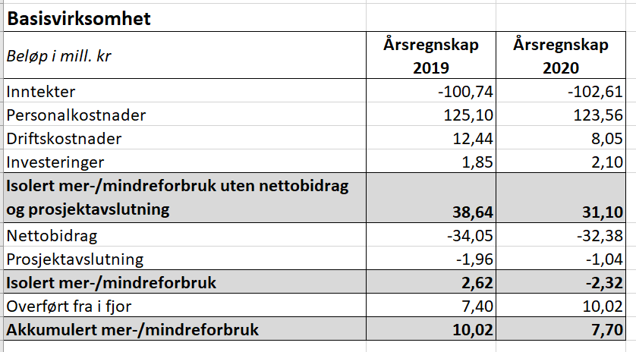

Basisvirksomheten ved Helsam hadde i 2020 en bedring sammenlignet med 2019 på de fleste områder:

Inntektene var marginalt høyere, primært som følge av ekstra bevilgninger knyttet til Covid-19 (nye studieplasser, ny rekrutteringsstilling og finansiering for forlengelse av stipendiat og postdoc). Inntektene var likevel noe lavere enn antatt da prognosen for 21-25 ble laget. En del av avviket er knyttet til senere utbetaling av PES-midler enn forventet.

Det var en svak nedgang i personalkostnader som følge av stram økonomisk styring for å forbedre instituttets økonomiske situasjon. Det ble et stort fall i driftskostnader sammenlignet med 2019, hvor utsatt og avlyst aktivitet knyttet til reiser, konferanser og andre arrangementer som følge av Covid-19 er den vesentligste forklaringen. Investeringene er noe høyere enn 2019 og omtrent som budsjettert.

Effektene fra den eksternfinansierte virksomheten ble noe svakere for 2020 enn for 2019, men er likevel på et høyt nivå. Tilfanget av nye prosjekter gjennom 2020 var bedre enn ventet og ligger til grunn for forventninger om fortsatt høyt nettobidrag de nærmeste årene. Det vil fortsatt være sånn at tilfanget av nye prosjekter og svingninger i nettobidraget utgjør den største usikkerheten for Helsams basisøkonomi.

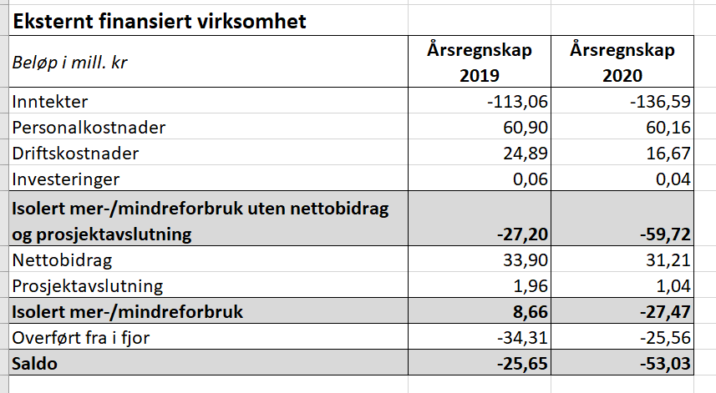

De eksternfinansierte inntektene for 2020 var vesentlig høyere enn for 2019, men manglende periodisering gjør sammenligningen lite interessant. Aktivitetsnivået i 2020 måles best gjennom å se personalkostnader knyttet til prosjektene. De var på tilsvarende nivå som i 2019.

